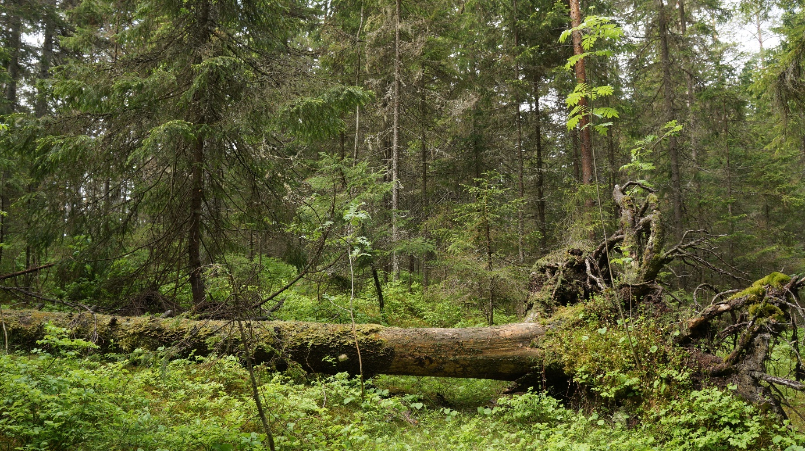

(Låga 2)

Till död ved räknas stående och liggande död ved över 15 cm i diameter och med en höjd, eller längd över 1,3 m. En bedömning ska göras om det finns inslag av död ved spritt i beståndet eller som ansamlingar i flera grupper.